Тема. Весна. Весенние месяцы.
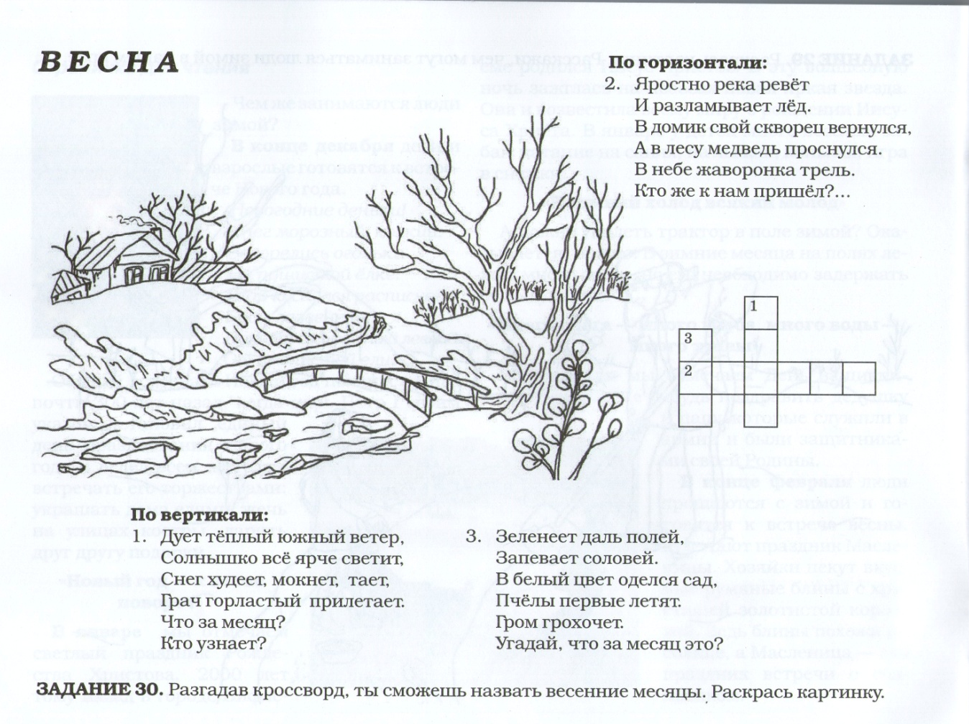

Вместе с родителями прочитай о первом месяце весны - марте
